**TAREA JAVA TEMA DISEÑO.**

Realizar los ejercicios usando los mismos diseños mostrados.

**1**-Vamos a crear un imitador, como si fuera un espejo. Tendremos dos pares de conjunto de elementos separados (puedes usar un separador) y cuando nosotros pinchamos en un elemento o escribimos en un campo, se debe cambiar el otro lado.

Por ejemplo, si yo tengo un campo de texto y escribo en él, el campo de texto que es su reflejo también recibirá ese texto.

Puedes usar los elementos que quieras, ejemplo: JTextField, JRadioButton, JCheckBox, JTextArea, JSpinner, etc.

Solo puedes modificar de un lado, el otro conjunto no lo podéis modificar, es decir, que no es bidireccional.

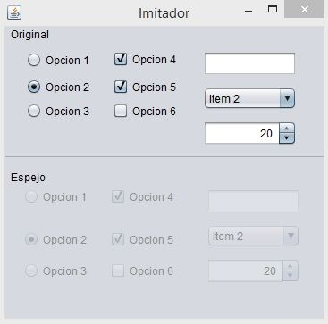

**2**-Crea un generador de números gráfico. Nosotros escribiremos seleccionaremos dos números en unos JSpinner (contadores) y se nos mostrara en un JTextField, el número generado entre esos dos números, al pulsar en el botón. El JTextField no debe ser editable.

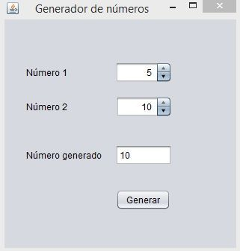

**3**-Crea una mini encuesta gráfica. Daremos una serie de opciones para que el usuario elija. La encuesta preguntará lo siguiente:

* Elije un sistema operativo (solo una opción, JRadioButton)
  + Windows
  + Linux
  + Mac
* Elije tu especialidad (pueden seleccionar ninguna o varias opciones, JCheckBox)
  + Programación
  + Diseño gráfico
  + Administración
* Horas dedicadas en el ordenador (usaremos un slider entre 0 y 10)

Para el slider, recomiendo usar un JLabel, que diga qué valor tiene el slider, usar el evento stateChanged.y al final mostrar un mensaje similar al que está debajo de la primera imagen.

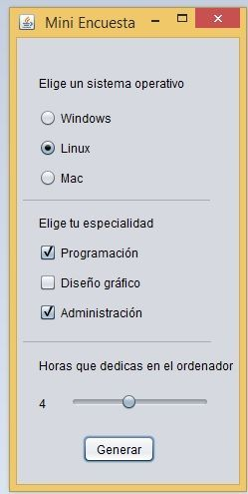

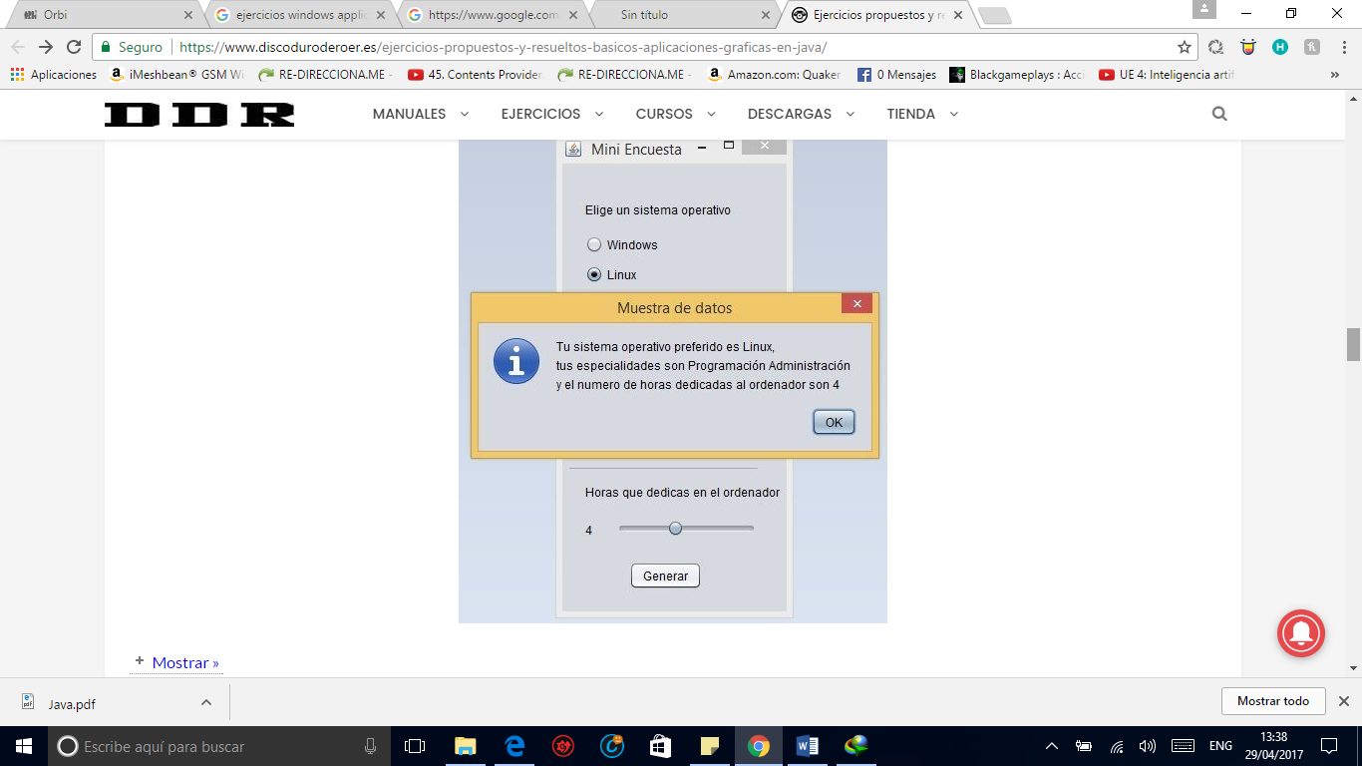

**4**-Crea una simple lista de películas. tendremos un JComboBox, donde almacenaremos las películas, que vayamos almacenando en un campo de texto. Al pulsar el botón **Añadir** la película que hayamos metido, se introducirá en el JComboBox

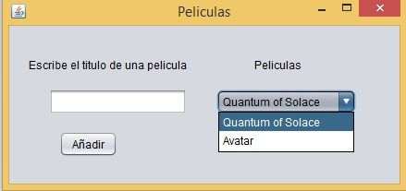

**El diseño de estos ejercicios es decisión de ustedes.**

**5-**Una biblioteca maneja libros, algunos de ellos son originales y otros son fotocopias. No todos los libros se prestan. a) Crear la clase Libro b) Agregar atributos: título, original y prestable c) Agregar métodos de instancia: ‘getOriginal’, ‘getTitulo’ y ‘getPrestable’. d) Agregar métodos de instancia ' esOriginal' y ' sePresta' que retornen el valor booleano correspondiente. e) Agregar métodos de instancia ‘setTítulo’ , ‘setOriginal’ y ‘setPrestable’ f) Crear un método main en una clase para prueba que permita obtener 2 instancias de Libro, uno de ellos es original y no se presta, el otro es fotocopia y se presta. Utilizar los métodos de instancia para realizar estas operaciones. Mostrar los libros creados

**6-**Crear la clase Triángulo. Debe incluir los siguientes métodos que devuelven un valor booleano:

a) esEscaleno

b) esIsósceles

c) esEquilátero

d) tieneAnguloRecto

Agregar el código necesario para probarla.

**7.** Un club tiene socios.

a) Crear la clase Socio con variables de instancia: nombre, número y variable de Clase: PróximoNúmero.

b) Agregar los métodos de acceso y modificación

c) Inicializar en 1 el próximo número.

d) Crear un socio, mostrar sus datos

e) Crear otro socio, mostrar sus datos